OS Lab Assignment 7

Implement Page Replacement Algorithms

1. First In First Out page replacement

#include <stdio.h>

int main(){

  int j=0,tp,fn,pn[50],frames[10],available,cnt=0;

  printf("Enter no of Pages: ");

  scanf("%d", &tp);

  printf("Enter Page Number: ");

  for (int i = 1; i <= tp; i++) scanf("%d", & pn[i]);

  printf("Enter the No. of frames: ");

  scanf("%d", &fn);

  for (int i = 0; i <fn; i++) frames[i] = -1;

  for (int i = 1; i <=tp; i++){

    available=0;

    for (int k = 0; k <fn; k++){

      if (frames[k] == pn[i]) available = 1;

    }

    if (available == 0){

      frames[j] = pn[i];

      j = (j + 1) % fn;

      cnt++;

    }

  }

  printf("Page Fault Is %d\n", cnt);

  return 0;

}

Output:

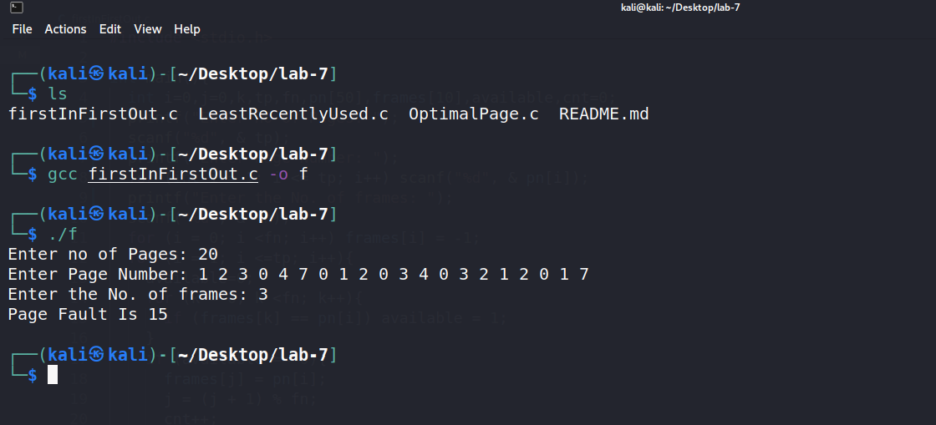

1. Least Recently Used page replacement

#include<stdio.h>

int main() {

  int q[20], p[50], c = 1,fn, k = 0, pn, b[20], c2[20];

  printf("Enter no of pages: ");

  scanf("%d", &pn);

  printf("Enter the reference string: ");

  for (int i = 0; i < pn; i++) scanf("%d", &p[i]);

  printf("Enter no of frames: ");

  scanf("%d", &fn);

  q[k] = p[k];

  k++;

  for (int i = 1; i < pn; i++) {

    int c1 = 0;

    for (int j = 0; j < fn; j++) {

      if (p[i] != q[j]) c1++;

    }

    if (c1 == fn) {

      c++;

      if (k < fn) q[k++] = p[i];

      else {

        for (int r = 0; r < fn; r++) {

          c2[r] = 0;

          for (int j = i - 1; j < pn; j--) {

            if (q[r] != p[j]) c2[r]++;

            else break;

          }

        }

        for (int r = 0; r < fn; r++) b[r] = c2[r];

        for (int r = 0; r < fn; r++){

          for (int j = r; j < fn; j++){

            if (b[r] < b[j]) {

              int t = b[r];

              b[r] = b[j];

              b[j] = t;

            }

          }

        }

        for (int r = 0; r < fn; r++){

          if (c2[r] == b[0]) q[r] = p[i];

        }

      }

    }

  }

  printf("The no of page faults is %d\n", c);

}

Output:

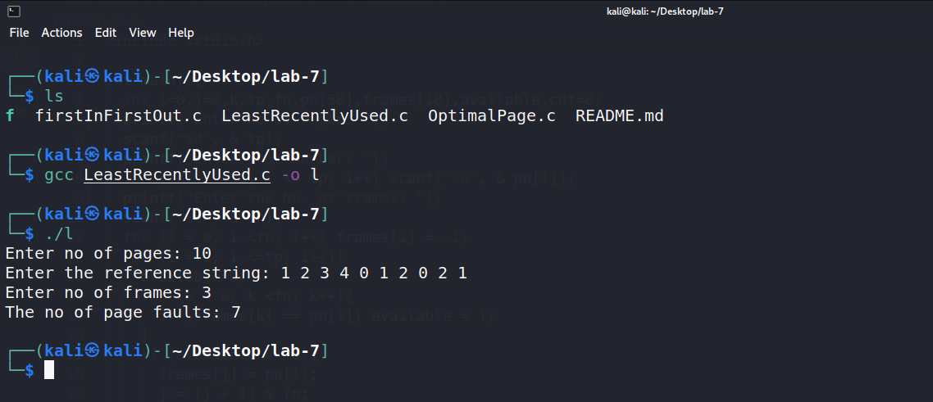

1. Optimal page replacement

#include<stdio.h>

int main(){

  int pn, fn, frames[10], pages[30], temp[10], faults = 0;

  printf("Enter number of pages: ");

  scanf("%d", &pn);

  printf("Enter page reference string: ");

  for(int i = 0; i < pn; ++i) scanf("%d", &pages[i]);

  printf("Enter number of frames: ");

  scanf("%d", &fn);

  for(int i = 0; i < fn; ++i) frames[i] = -1;

  for(int i = 0; i < pn; ++i){

    int flag1 = 0, flag2 = 0;

    for(int j = 0; j <fn; ++j){

      if(frames[j] == pages[i]){

        flag1 = flag2 = 1;

        break;

      }

    }

    if(flag1 == 0){

      for(int j = 0; j < fn; ++j){

        if(frames[j] == -1){

          faults++;

          frames[j] = pages[i];

          flag2 = 1;

          break;

        }

      }

    }

    if(flag2 == 0){

      int flag3 =0, pos;

      for(int j = 0; j < fn; ++j){

        temp[j] = -1;

        for(int k = i+1; k < pn; ++k){

          if(frames[j] == pages[k]){

            temp[j] = k;

            break;

          }

        }

      }

      for(int j = 0; j < fn; ++j){

        if(temp[j] == -1){

          pos = j;

          flag3 = 1;

          break;

        }

      }

      if(flag3 ==0){

        int max = temp[0];

        pos = 0;

        for(int j = 1; j < fn; ++j){

          if(temp[j] > max){

            max = temp[j];

            pos = j;

          }

        }

      }

      frames[pos] = pages[i];

      faults++;

    }

  }

  printf("Total Page Faults: %d ", faults);

  return 0;

}

Output:

